Danes v delovnem zvezku beremo strokovna besedila. Naslov našega poglavja je Prapraprapračlovek (17. poglavje).

Pred začetkom reševanja nalog, na strani 46 preberi in ustno odgovori na vprašanja 1. naloge in zapiši odgovore 3. naloge na strani 47.

Kljub temu, da je naš predmet slovenščina, malce zgodovine ne bo odveč. Kot zanimivost, si lahko prebereš sledeči zapis.

Nov človeški prednik

Znanstveniki so razglasili presenetljivo odkritje.
Globoko v jami v Južni Afriki so odkrili okostja iz pradavnine. Območje, kjer so jih našli, imenujejo tudi zibelka človeštva.
Okostja so dovolj podobna človeškim, da veljajo za novega človeškega prednika. Pripadala naj bi petnajstim moškim, ženskam in otrokom.
Najdba bi lahko pomembno dopolnila naše znanje o razvoju človeka. Potrjuje, da še vedno ne poznamo celotne zgodbe o evoluciji človeka in da je še veliko prostora za odkritja.
Najnovejši človeški fosil so odkrili po naključju. Dva jamarja sta bila dovolj drobna, da sta se lahko stlačila skozi dvajset centimetrsko odprtino in na drugi strani naletela na okostja.
Moderni človek oziroma homo sapiens je edini preživeli iz rodu hominis, a pred sto tisoč leti je bilo še veliko drugih vrst tega rodu. Med zgodnje vrste so sodili še na primer homo erectus, homo habilis in homo rudolfensis.
Tudi Homo naledi, kot so poimenovali novega prednika, sodi mednje.
Imel je zelo primitivne možgane, podobne goriljim. Oblika ramen, ki prav tako spominjajo na opičja, nakazuje, da je plezal po drevesih. Toda zapestja, roke in stopala so že zelo podobna človeškim.
Znanstveniki domnevajo, da je živel pred približno tremi milijoni let na območju današnje Afrike.
Najdba raziskovalcev pod vodstvom paleoantropologa dr. Leeja Bergerja velja za najpomembnejšo v zadnjih petdesetih letih.
To je obenem tudi največje odkritje fosilov ene vrste iz rodu hominis na afriških tleh doslej.

Lahko si ogledaš tudi kratek film na to temo.
https://www.youtube.com/watch?time_continue=5&v=oxgnlSbYLSc&feature=emb_logo

Slovarček
Homo sapiens je človek od zadnje poledenitve naprej.
Evolucija pomeni postopno spreminjanje nečesa, navadno v popolnejše, bolj dovršene oblike oziroma razvoj.
Fosili so ostanki rastlin, živali in človeških prednikov, ki so rasle ali živeli pred davnimi časi.

VIR:
https://casoris.si/nov-cloveski-prednik/
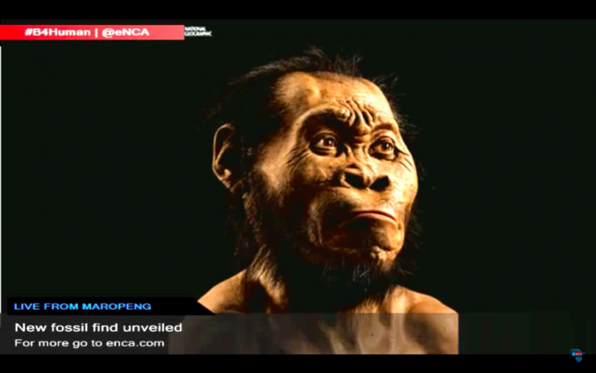

Zdaj, ko si morda malo več izvedel o naših prednikih, se loti reševanja nalog. Na strani 48 preberi strokovno besedilo in reši naloge na straneh 49-52.

- Pri nalogi 14 na strani 50 bodite pozorni pri tvorjenju pridevnikov.
Primer: žlica iz lesa lesena žlica

- Pri nalogi 19 na strani 52 v šolski zvezek izpišite tudi glagola in zapišite osebo, število in čas. Rešitev naloge se nahaja na naslednji strani.

- Pri nalogi 20 se spomni na: KI, KO, KER, DA, ČE vejica skače.

- Ko boš končal/-a z reševanjem nalog, v šolski zvezek sklanjaj samostalnik človek še v dvojini in množini. Rešitev imaš na naslednji strani, vendar nalogo najprej reši sam/-a.

Za dodatna vprašanja se lahko obrnete na učiteljici:
- Katja Zule: katja.zule@guest.arnes.si
- Nina Lešnjak Lepša: nina.lesnjak@guest.arnes.si
REŠITVE:
- Glagola v nalogi 19 sta:
so se naselili – glag., 3. os. mn., pret.
so se ukvarjali - glag., 3. os. mn., pret.

- Skloni samostalnika človek v dvojini in množini.
Sklon\število | Ednina | Dvojina | Množina
Imenovalnik | človek | človeka | ljudje
Rodilnik | človeka | ljudi | ljudi
Dajalnik | človeku | človekoma | ljudem
Tožilnik | človeka | človeka | ljudi
Mestnik | o človeku | o ljudeh | o ljudeh
Orodnik | s človekom | s človekoma | z ljudmi

